**Rezumatul proiectului de diplomă al studentului:** Ene Robert-Valentin, grupa: 444A

**Programul de studiu:** Ingineria informației, 2022

Smarthome cu MCU Infineon/STM (core ARM)

**Conducător științific:** Ș.l. dr. ing. Călin BÎRĂ

**Obiectivele proiectului:**

Obiectivul principal al acestui proiect este oferirea unei soluții complete pentru crearea unei case inteligente, cu nivel de finanțe redus, care să îndeplinească cerințele unui sistem automatizat și inteligent. Pornind de la configurarea unei camere cu diferiți senzori care transmit starea casei aproape în fiecare moment al zilei, această soluție se poate răspândi în întreaga casă. Implementarea proiectului este facilă, iar aplicația poate fi ușor de accesat și folosit în viața de zi cu zi de către utilizatori, astfel devenind o soluție de luat în calcul când vine vorba de automatizarea unor funcționalități într-o casă inteligentă.

**Realizarea proiectului și rezultate obținute:**

Pentru a atinge obiectivele acestui proiect, soluția propusă este alcătuită din trei componente: o aplicație web care are în vedere informarea utilizatorilor cu privire la starea casei și în același timp controlul diferitelor funcții pe care casa inteligentă le pune la dispoziție, o componentă hardware pentru măsurarea indicatorilor cu ajutorul senzorilor și o aplicație server pentru colectarea și gestionarea datelor.

Prototipul hardware (Figura 1 Schema bloc a sistemului propus) este un dispozitiv propus pentru măsurarea diferitelor informații și date provenite de la senzori. Acesta va fi construit dintr-o stație de bază – un kit de dezvoltare Nucleo-64, senzori pentru măsurarea luminozității din încăpere (KY-018), măsurarea temperaturii și a umidității (ambele putând fi preluate de la un singur senzor – DHT11), măsurarea nivelului de gaz din încăpere (MQ-2).

Pe lângă senzorii care transmit date despre starea casei, avem și componente hardware care ajută la automatizarea locuinței – senzor PIR pentru facilitarea aprinderii luminii la detectarea prezenței, senzori IR care detectează prezența unor unde infraroșu, iar sistemul poate învăța coduri de la telecomanda TV/AC și poate transmite mai departe acele coduri direct din aplicația web, motoare pas-cu-pas care ajută la închiderea/deschiderea ușilor/ferestrelor în cazul în care utilizatorii pleacă de acasă, sau se detectează o cantitate semnificativă de gaz sau de fum.

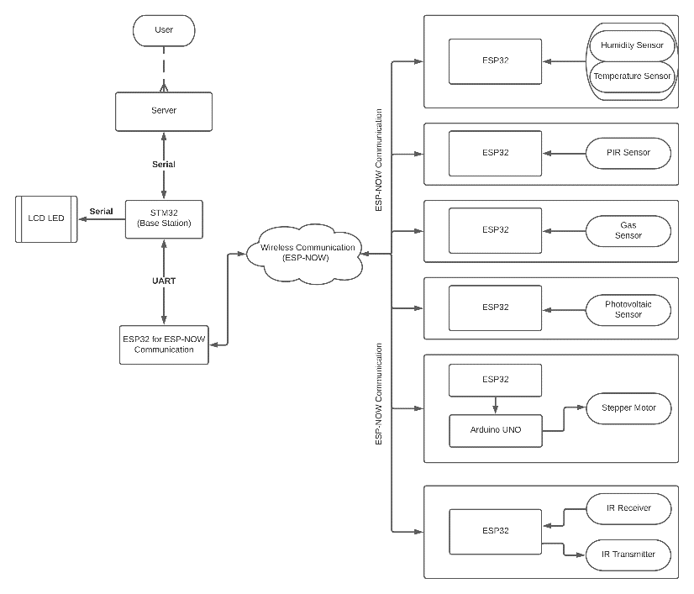

Figura 1 Schema bloc a sistemului propus

Aplicația server este responsabilă pentru colectarea datelor. Aceasta primește în mod constant informații utile de la senzori și le publică la endpoint-ul programat. Aplicația server interoghează prototipul hardware, acesta efectuând măsurători la intervale de timp bine stabilite, iar fiecare senzor ajunge să trimită datele către server.

Aplicația web este destinată oricărui utilizator, având în vedere un public larg. Aceasta îndeplinește mai multe roluri. Un prim rol este cel de informare: utilizatorii se pot documenta, într-o pagină dedicată, cu privire la starea locuinței, temperatura și umiditatea din încăpere (Figura 2 Date provenite de la senzorul DHT11 - grafice create folosind datele acumulate în ultimele 2 ore în baza de date) și nivelul de gaz sau fum și impactul pe care acesta l-ar putea avea asupra sănătății acestora. Există în aceeași pagină dedicată o secțiune unde utilizatorul poate urmări grafice cu valorile senzorilor în ultimele 2 ore, astfel putând să aibă o privire de ansamblu a istoricului casei.

Figura 2 Date provenite de la senzorul DHT11 - grafice create folosind datele acumulate în ultimele 2 ore în baza de date

Utilizatorul poate controla un motor pas-cu-pas () ce controlează la rândul său o draperie sau o ușă din casa inteligentă. Această funcționalitate este realizată la fel, prin cereri HTTP trimise către aplicația server, iar aceasta la rândul său apelează anumite rute ce conțin metode menite să rezolve problema pusă de utilizator.

Figura 3 Controlul motorului pas-cu-pas

Utilizatorul poate controla și butoane ce fac referire la comenzi infraroșu ce pot controla orice dispozitiv care primește astfel de comenzi. Mai jos se poate observa o captură de ecran () în care avem butoanele nedefinite ce pot fi folosite de către utilizator pentru controlul fără fir (direct din aplicația web) al dispozitivelor ce folosesc unde infraroșu.

Butoanele pentru funcțiile de infraroșu sunt fără funcționalitate atunci când aplicația este predată utilizatorului, dar acesta poate crea comenzile dorite de el () pentru orice telecomandă infraroșu din casa acestuia.

Figura 4 Secțiunea de control pentru telecomanda infaroșu

Tot în pagina destinată fiecărei camere, utilizatorul va putea să acceseze o nouă rută, apăsând pe butonul edit de lângă fiecare buton nedefinit, care îl va duce pe pagina destinată stocării în baza de date a comenzilor infraroșu.

Acesta va putea introduce de la tastatură un nume pentru comanda dorită (ex: Aprinde TV), va apăsa butonul de „Introducere” și apoi va apăsa butonul de „Aprinde TV” de pe telecomanda fizică îndreptată către senzorul IR pentru recepția datelor. În urma acestor operațiuni, utilizatorul se poate întoarce pe pagina camerei Room și poate folosi noul buton atribuit funcției dorite de acesta.

Figura 5 Butoane destinate comenzilor infraroșu pentru telecomandă OSRAM